Chapitre XI : La vitesse de la lumière et les différents rayonnements

I. La vitesse de la lumière
Historique :
Partie 1
Partie 2
La lumière se propage dans les milieux transparents (verre, eau, vide, air).
La vitesse de la lumière dans le vide et dans l'air est de 300 000 km/s = 300 000 000 m/s = 3 x 108 m/s.
La lumière se déplace plus lentement dans d'autres milieux transparents.

II. Calculer une distance grâce à la lumière

1. Mesure de la distance Terre Lune
C'est pas sorcier : Mesure distance Terre Lune au Laser.
Vérifions ce que la vidéo nous affirme.
t = 2,42s
v = 300 000 km/s
d en km
v en km/s
t en s
(2,42s est la durée pour un aller-retour)

2. L'année lumière
1 année lumière est la distance parcourue par la lumière en 1 an.

a. Combien vaut 1 année lumière en km ?
d en km
v en km/s
t en s
donc

b. Proxima du centaure se situe à $d_{soleil-proxima du centaure} = 4⋅10^{16}m$ Combien de temps met la lumière pour venir de cette étoile ?
d en m
v en m/s
t en s
d'où
en années :
La lumière met 4,2 années à venir de cette étoile. Elle est à 4,2 années lumières de nous.

III. L'utilisation des rayonnements
La lumière fait partie des ondes électromagnétiques.
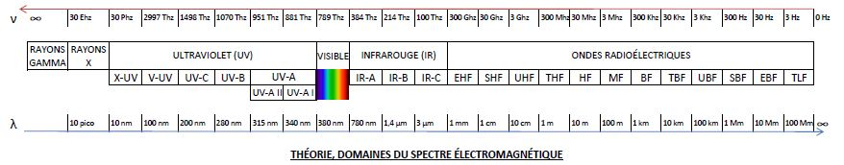
Dans les ondes électromagnétiques, on trouve :
- les ondes radio (utilisées pour transmettre de la musique par la “radio”)
- les micro-ondes (utilisées pour chauffer des aliments contenant de l'eau)
- les infra-rouges (lumière invisible que l'on peut capter grâce à une caméra infra-rouge qui “voit” la chaleur)
- la lumière visible par l'oeil humain
- les ultra-violets (UV) responsables des cancers de la peau
- les rayons X capable de traverser les muscles et la peau, ce qui permet de “voir” les os d'un être humain. Ils sont dangereux et peuvent provoquer des cancers.
- les rayons gammas très énergétiques et dangereux
On se sert des ondes électromagnétiques pour transmettre des informations. Cette lumière est transmise par des fibres optiques ou par des ondes radios (WIFI).

